Министерство образования и молодежной политики Свердловской области



ГАПОУ СО «Екатеринбургский колледж транспортного строительства»

Отчёт по программе «**Практика 12 задание 4**»

Выполнил: Молотова Виктория Анатольевна

Группа: ПР-21

Преподаватель: Мирошниченко Г.В

2023

**Задание:**

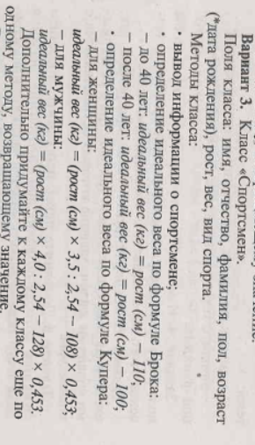

**Входные и выходные данные**

* *Входные данные*: public string name; public string otchestvo; public string familia; public string pol; public DateTime data_roz; public double rost; public double ves; public string vid_sporta; string day; string month; string year
* *Выходные данные:* string text; double perfect_ves, public string name; public string otchestvo; public string familia; public string pol; public string data_roz; public double rost; public double ves; public string vid_sporta;

**Блок-схема**

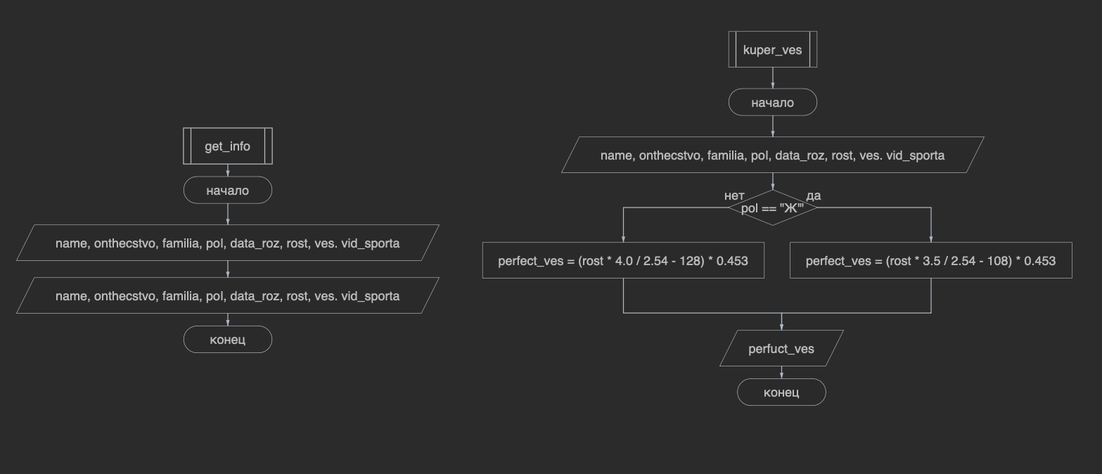

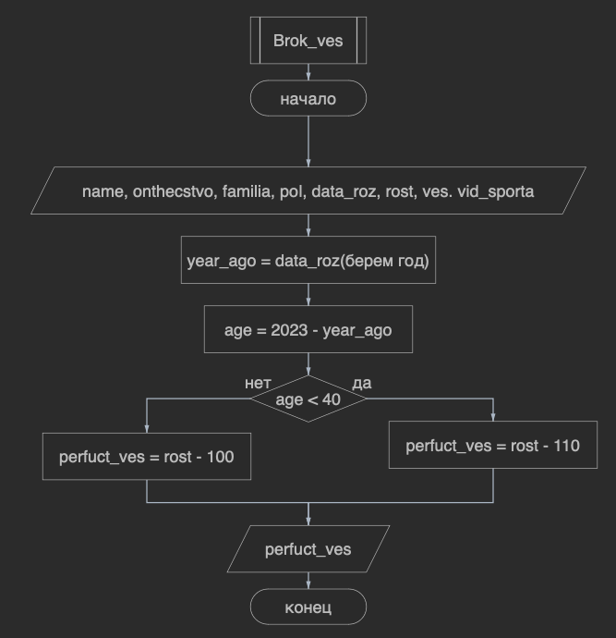

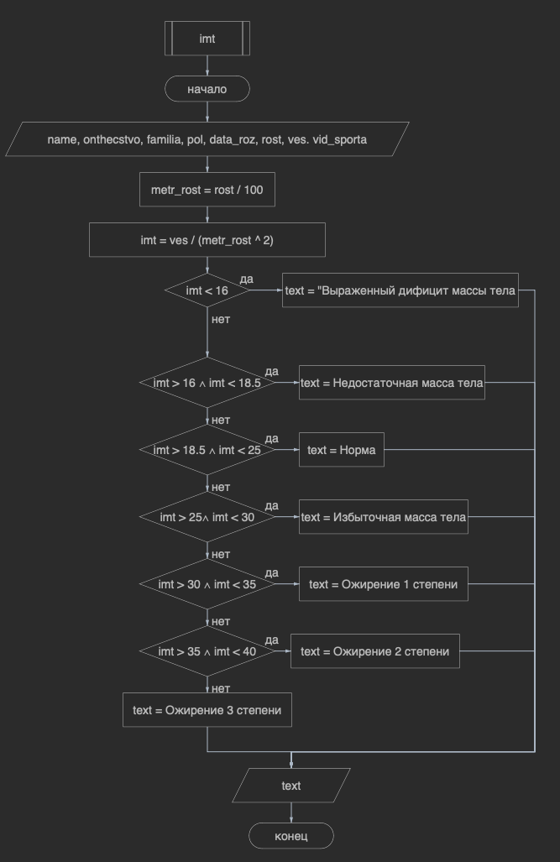

**Листинг программы**

//Sportsmen.cs

using System;

using System.Collections.Generic;

using System.Linq;

using System.Text;

using System.Threading.Tasks;

namespace osnovu_practica12_zad4

{

public class Sportsmen

{

public string name;

public string otchestvo;

public string familia;

public string pol;

public DateTime data_roz;

public double rost;

public double ves;

public string vid_sporta;

public string get_info() //Информация о спортсмене

{

string text = "Информация о спортсмене";

text += $"\nИмя: {name}\nОтчество: {otchestvo}\nФамилия: {familia}\nПол: {pol}\n" +

$"Дата рождения:{data_roz.ToString("dd MMMM yyyy")}\nРост:{rost}" +

$"\nВес: {ves}\nВид спорта:{vid_sporta}\n";

return text;

}

public double Brok_ves() //Идеальный вес по формуле брока

{

double perfuct_ves;

int year_age = Convert.ToInt32(data_roz.ToString("yyyy"));

int age = 2023 - year_age;

if(age < 40)

{

perfuct_ves = rost - 110;

}

else

{

perfuct_ves = rost - 100;

}

return perfuct_ves;

}

public double Kuper_ves() //Идеальный вес по формуле Купера

{

double perfect_ves = 1;

if(pol == "Ж")

{

perfect_ves = (rost * 3.5 / 2.54 - 108) * 0.453;

}

else

{

perfect_ves = (rost * 4.0 / 2.54 - 128) * 0.453;

}

return perfect_ves;

}

public string imt()

{

string text;

double metr_rost = rost / 100;

double imt = ves / (Math.Pow(metr_rost, 2));

if (imt < 16) text = "Выраженный дифицит массы тела";

else if ((imt > 16) && (imt < 18.5)) text = "Недостаточная масса тела";

else if ((imt > 18.5) && (imt < 25)) text = "Норма";

else if ((imt > 25) && (imt < 30)) text = "Избыточная масса тела";

else if ((imt > 30) && (imt < 35)) text = "Ожирение 1 степени";

else if ((imt > 35) && (imt < 40)) text = "Ожирение 2 степени";

else text = "Ожирение 3 степени";

return text;

}

}

}

//Form1.cs

using System;

using System.Collections.Generic;

using System.ComponentModel;

using System.Data;

using System.Drawing;

using System.Linq;

using System.Security.Authentication.ExtendedProtection;

using System.Text;

using System.Threading.Tasks;

using System.Windows.Forms;

namespace osnovu_practica12_zad4

{

public partial class Form1 : Form

{

public bool chek()

{

int n = 0;

if (textBox1.Text.Length > 0 && textBox2.Text.Length > 0 && textBox3.Text.Length > 0 && textBox4.Text.Length > 0) n += 1;

if (radioButton1.Checked || radioButton2.Checked) n += 1;

if(n == 2) return true;

else return false;

}

public Form1()

{

InitializeComponent();

}

private void Form1_Load(object sender, EventArgs e)

{

label9.Visible= false;

}

private void button1_Click(object sender, EventArgs e)

{

label9.Visible = false;

if (chek())

{

//Присвоение переменных

Sportsmen human = new Sportsmen();

human.familia = textBox3.Text;

human.otchestvo = textBox2.Text;

human.name = textBox1.Text;

string day = Convert.ToString(numericUpDown3.Value);

string month = Convert.ToString(numericUpDown4.Value);

string year = Convert.ToString(numericUpDown5.Value);

human.data_roz = Convert.ToDateTime(day + "/" + month + "/" + year);

human.vid_sporta = textBox4.Text;

human.rost = Convert.ToDouble(numericUpDown1.Value);

human.ves = Convert.ToDouble(numericUpDown2.Value);

if (radioButton1.Checked)

{

human.pol = "М";

}

else human.pol = "Ж";

//Выполнение фунций

label14.Text = human.get_info();

label15.Text = Convert.ToString(human.Brok_ves());

label16.Text = Convert.ToString(human.Kuper_ves());

label17.Text = human.imt();

}

else

{

label9.Visible = true;

label9.Text = "Необходимо заполнить все поля";

label14.Text = "";

label15.Text = "";

label16.Text = "";

label17.Text = "";

}

}

private void button2_Click(object sender, EventArgs e)

{

label14.Text = "";

label15.Text = "";

label16.Text = "";

label17.Text = "";

label9.Text = "";

textBox1.Text = "";

textBox2.Text = "";

textBox3.Text = "";

textBox4.Text = "";

radioButton1 .Checked = false;

radioButton2 .Checked = false;

}

}

}

**Тестовые ситуации**

В этой программе, если пользователь введет не все поля, программа сообщит об ошибке. Минимальный рост, который пользователь мсожет ввести – 30 см. Максимальный рост – 256 см. Минимальный вес – 2 кг. Максимальный вес – 200 кг. Дату рождения можно выбрать от 1960 до 2023 года. День можно выбрать от 1 до 31 числа. Месяц моно выбрать от 1 до 12.

**Вывод**

Благодаря этой практической я лучше стала пользоваться типом DataTime. И лучше стала разбираться в классах